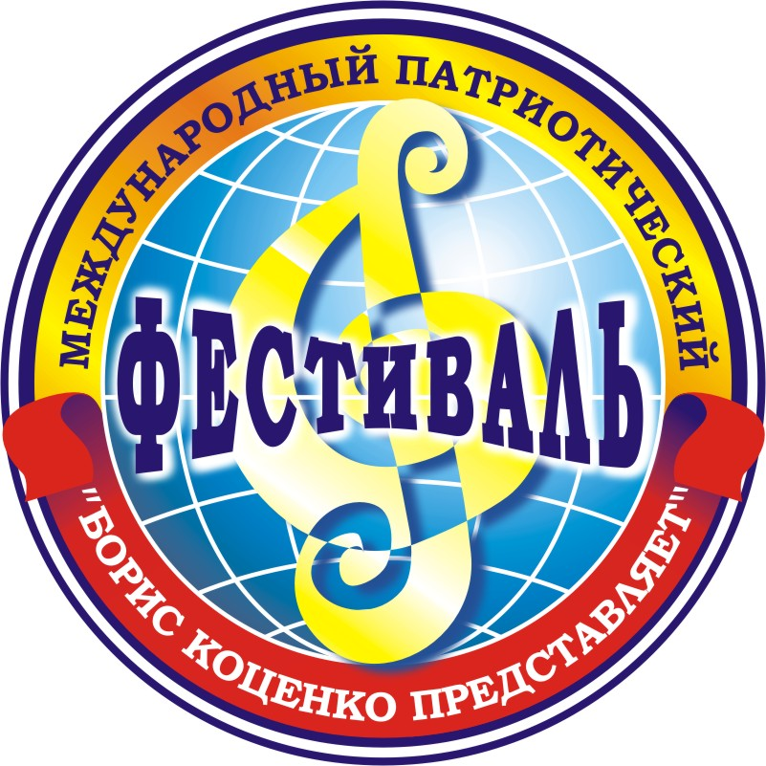

XIV МЕЖДУНАРОДНЫЙ ПАТРИОТИЧЕСКИЙ ФЕСТИВАЛЬ
«БОРИС КОЦЕНКО ПРЕДСТАВЛЯЕТ», посвящённый 80-летию Победы в Великой Отечественной войне

К 80-летию Победы патриотический фестиваль представит документальные фильмы о Великой Отечественной войне

К 80-летию Победы XIV Международный патриотический фестиваль «Борис Коценко представляет» покажет документальные фильмы о Великой Отечественной войне. Всем желающим будут представлены киноленты: «Мы в садовника играли…», «Чума. Хроники Третьего рейха», «Писательская рота», «Полководец» московского режиссера Максима Кузнецова.

Впервые фестиваль был организован в 2005 году по задумке школьного учителя Бориса Коценко. Спустя годы его география расширилась до более чем 40 субъектов Российской Федерации и более 7 стран. Фестиваль знакомит зрителей с достижениями отечественной культуры, науки и образования. Примечательно, что проект не использует бюджетного и грантового финансирования. Его программы проходят со свободным входом для зрителей, что позволяет всем желающим приобщиться к культуре, искусству и истории нашей страны.

«Без любви к своей истории, природе, культуре нет сильного государства. Эта любовь воспитывается с детства, передается из поколения в поколение. Ее основа – уважение национальных традиций, гордость за успехи, победы, достижения своего народа, – отметил художественный руководитель фестиваля Борис Коценко. – Представляя на фестивале разные жанры искусства – музыку, театр, кино, фотографию, народное творчество, представляя художников и артистов, молодых и уже известных, – мы стремимся показать зрителям, что нам есть кем и чем гордиться, что рядом постоянно зажигаются новые звезды и наша земля полнится достойными талантами».

XIII Международный патриотический фестиваль «Борис Коценко представляет» стал самым продолжительным фестивалем в мире. Он открылся 4 апреля 2024 года в Самаре и завершился в конце апреля 2025 года.
XIV Международный патриотический фестиваль «Борис Коценко представляет» открылся в мае 2025 года и завершится в мае 2026 года.

О фестивале на портале Министерства культуры России:
https://culture.gov.ru/press/news/v_regionakh_proshli_kinopokazy_ko_dnyu_okonchaniya_vtoroy_mirovoy_voyny/

О фестивале на портале Правительства Самарской области:
https://www.samregion.ru/press_center/news/samarskij-festival-ustroil-kinopokazy-ko-dnyu-okonchaniya-vtoroj-mirovoj-vojny-v-regionah-rossii/?ysclid=m8oihuy7mo758789002

Пример проведения показов в регионах России (Краснодарский край) https://xn--80aaaovgbbdc1amxfegf.xn--p1ai/news/kinopokazy-ko-dnyu-okonchanija-vtoroi-mirovoi-voiny-proshli-na-323-ploschadkah-kubani.html?ysclid=m2kbksql8f938677087
Дополнительная информация: 89276873784, kotsenko@ya.ru

